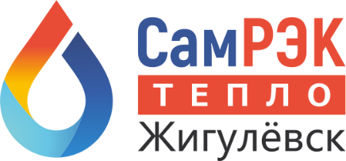

ОБЩЕСТВО С ОГРАНИЧЕННОЙ ОТВЕТСТВЕННОСТЬЮ

«САМРЭК – ТЕПЛО ЖИГУЛЕВСК»

Юр. адрес: 445350, Самарская область, город Жигулевск, улица Мира, дом 19, офис 1

Почтовый адрес: 445350, Самарская область, город Жигулевск, улица Мира, дом 19, офис 1

ОГРН 1196313034829 ИНН 6382079233

Протокол
заседания комиссии по противодействию проявления коррупции в сфере деятельности Общества

26.12.2022
Председательствовал – председатель комиссии по противодействию проявлениям коррупции (далее – Комиссия) – генеральный директор
Присутствовали члены комиссии:
- секретарь референт
- главный инженер
- начальник цеха теплоэнергоустановок
Приглашенные:
- бухгалтер
Слушали:
- По первому вопросу председателя комиссии генеральный директор о результатах работы Комиссии за 2022 год. По итогам работы Комиссии за 2022 год. Деятельность Комиссии считать удовлетворительной.
- По второму вопросу приглашённое лицо - председателя комиссии генеральный директор о Плане мероприятий по противодействию проявлениям коррупции, подлежащих реализации в ходе комиссии в течение 2023 года.
- По четвертому вопросу члена комиссии главный инженер о проведении обучающих мероприятий по вопросам профилактики и противодействия коррупции. Обучение проводится по мере принятия новых сотрудников на предприятие и при принятии нового законодательства в сфере антикоррупционной деятельности.
Решили:
Утвердить План мероприятий по противодействию коррупции в ООО «СамРЭК-Тепло Жигулёвск», подлежащих реализации в ходе работы комиссии в течение 2023 года

Председатель комиссии генеральный директор ____________________

Члены комиссии:
секретарь референт ____________________

главный инженер ____________________

начальник цеха теплоэнергоустановок ____________________

